报价清单：
序号 | 产品名称 | 图片 | 规格配置说明 | 数量 | 报价  （含运费、安装费）
1 | 自行车手机包 | 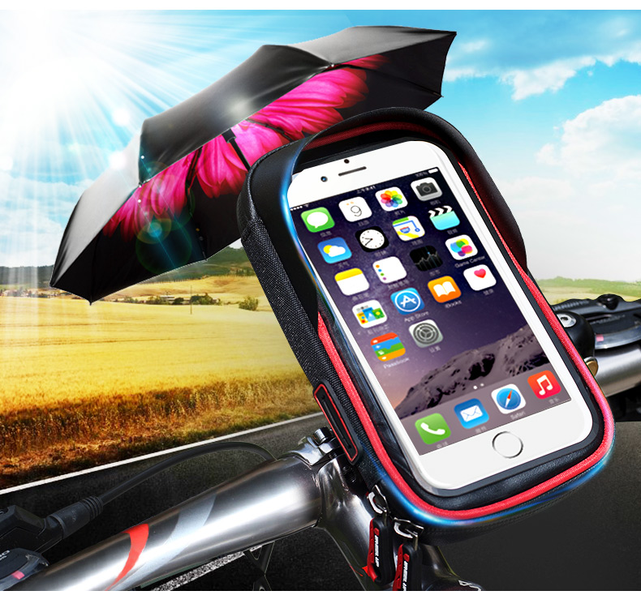 | 规格：适用所有类型手机  配置：遮阳板设计、防水设计、360度旋转设计、TPU触屏  其他：LOGO印刷 | 420个
2 | 税率 | _________%
3 | 总报价  （含运费、税费、安装费）

